Les transitions en actions
Une démarche au sein des Outre-Mer- Un focus sur l’océan Atlantique

Les Mouvers Antilles-Guyane organisent leur premier événement collectif

Le Salon Virtuel Mouv’Outremer
LE RENDEZ-VOUS DES ACTEURS DU CHANGEMENT !
le 10 décembre 2021
de 8h30 à 17h00

Cet événement digital tout public vise à offrir un espace de rencontre et d’échange pour les acteurs de la transition des territoires de Martinique, Guadeloupe, Guyane, mais également de l’ensemble des outre-mer français et de l’hexagone.

UNE ORIENTATION FIXEE PAR L’EUROPE, TRADUITE EN DISPOSTIFFORMATION-ACTION DANS L’OUTRE-MER

L’Union européenne s’est fixée l’objectif de rendre l’Europe le premier continent « climatiquement neutre » d’ici à 2050. Pour y parvenir, les États membres se sont engagés à réduire leurs émissions d’au moins 55 % d’ici à 2030 (par rapport aux niveaux de 1990). Le Pacte vert pour l’Europe est un ensemble d’initiatives et actions très concrètes fixant les grandes lignes de cette transformation radicale. La mise en œuvre du Pacte vert sur le terrain permettra de réduire les émissions de gaz à effet de serre tout en créant des emplois et en améliorant notre qualité de vie.
Une partie du territoire de certains États membres de l’Union Européenne, se trouve dans des zones du globe éloignées de l’Europe. Ces régions, dénommées régions ultrapériphériques (RUP), doivent faire face à un certain nombre de difficultés tenant à leurs caractéristiques géographiques, que sont notamment: leur éloignement, leur insularité, leur faible superficie, un relief et un climat difficiles. Leur économie est dépendante d’un petit nombre de produits (il s’agit souvent de produits agricoles ou de ressources naturelles). Ces éléments limitent les potentialités de leur développement. Il existe actuellement neuf régions ultrapériphériques:
- cinq départements français d’outre-mer — la Martinique, Mayotte, la Guadeloupe, la Guyane et la Réunion;
- une collectivité d’outre-mer française — Saint-Martin;
- deux régions autonomes portugaises — Madère et les Açores;
- une communauté autonome espagnole — les îles Canaries.
En France, le ministère des outre-mer est en charge de coordonner l’action du gouvernement dans les départements d’outre-mer, les collectivités d’outre-mer, la Nouvelle-Calédonie et l’île Clipperton et de participer à l’élaboration et à la mise en œuvre des règles applicables dans ces collectivités. C’est ainsi que, les politiques publiques issues du livre bleu des Outre-Mer, présenté à l’issue des assises des Outre-Mer en juin 2018, définissent les grands défis pour un développement durable des territoires ultra-marin.
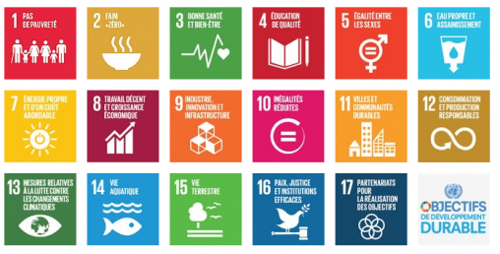

Ces défissont encadrées par l’application des objectifs de développement durable et notamment les 5 défis prioritaires qui en découlent, adaptées au contexte ultramarin: O vulnérabilités, 0 déchets, 0 exclusion, O polluant, 0 carbone.
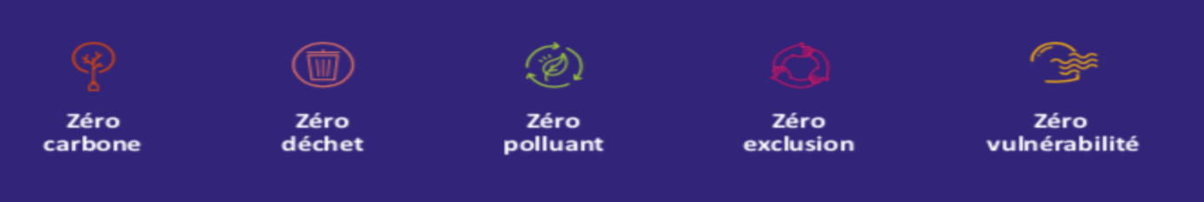
Dans l’objectif de faciliter l’appropriation par les acteurs des territoires de ces 5 défis, le ministère des Outre-mer, l’Agence française de développement (AFD) et son Campus AFD ont lancé en juin 2020, un programme de formation innovant, Mouv’outremer, organisé autour d’une communauté d’acteurs engagés en faveur de l’accélération des transitions dans les outre-mer.
Le groupe Agence Française de Développement est un établissement public qui finance, accompagne et accélère les transitions vers un monde plus juste et durable. Plateforme française d’aide publique au développement et d’investissement de développement durable, nous construisons avec nos partenaires des solutions partagées, avec et pour les populations des Outre-mer et du Sud.
Nos équipes sont engagées dans plus de 4 000 projets sur le terrain, dans les Outre-mer et dans 115 pays, pour les biens communs de l’humanité – le climat, la biodiversité, la paix, l’égalité femmes-hommes, l’éducation ou encore la santé. Nous contribuons ainsi à l’engagement de la France et des Français en faveur des Objectifs de développement durable. Pour un monde en commun

Au total, 228 porteurs de projets ont candidaté, avec une centaine de dossiers éligibles pour des projets en Martinique, Guadeloupe, Guyane et St Martin, projets évalués par le Comité de Sélection.
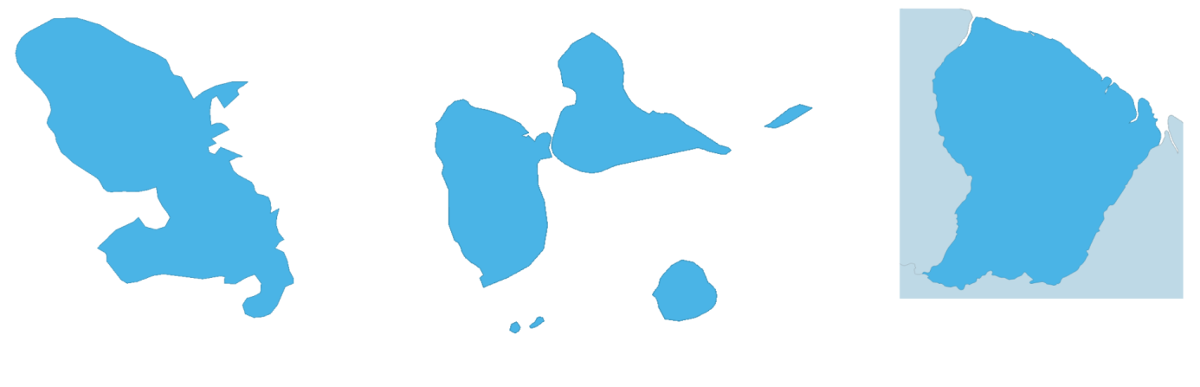
Ce sont finalement 40 projets qui ont été retenus et qui portent sur des thématiques variés: développement économique et appui à l’entreprenariat local, inclusion sociale et numérique, lutte contre l’exclusion des personnes en situation de précarité ou fragiles, protection de l’environnement et l’adaptation aux conséquences du changement climatique, habitat durable etc.
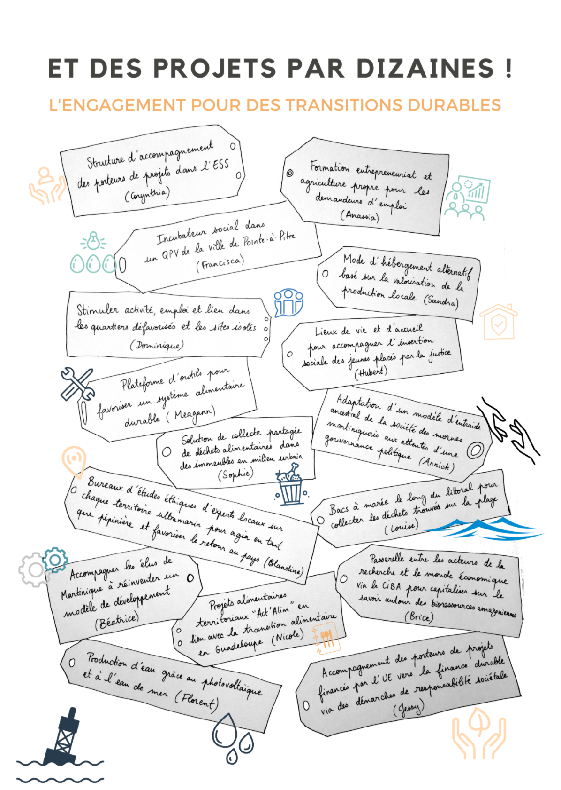
Les 40 porteurs de projets ont bénéficié d’une formation innovante dénommée formation-action, et ce, durant 4 mois :
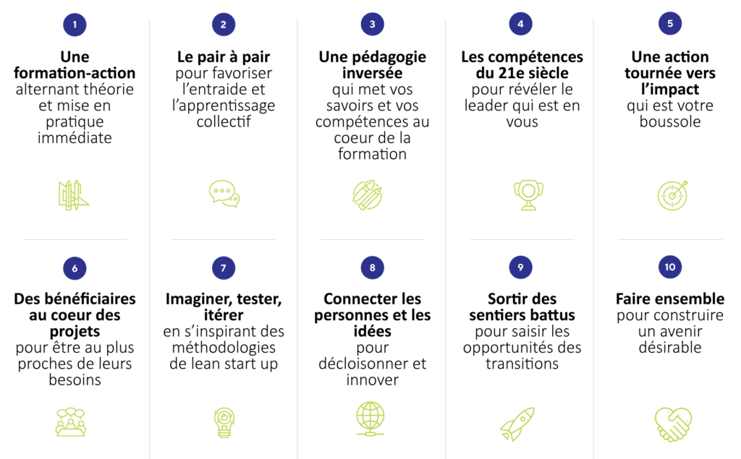

Un déroulement séquencé, sur 4 mois pour que chaque acteur fasse partie de la transition, construise et anime de manière collective les voies d’un futur souhaitable en outre-mer et développe des projets ou des outils permettant de la mener à bien grâce à un accompagnement sur mesure.
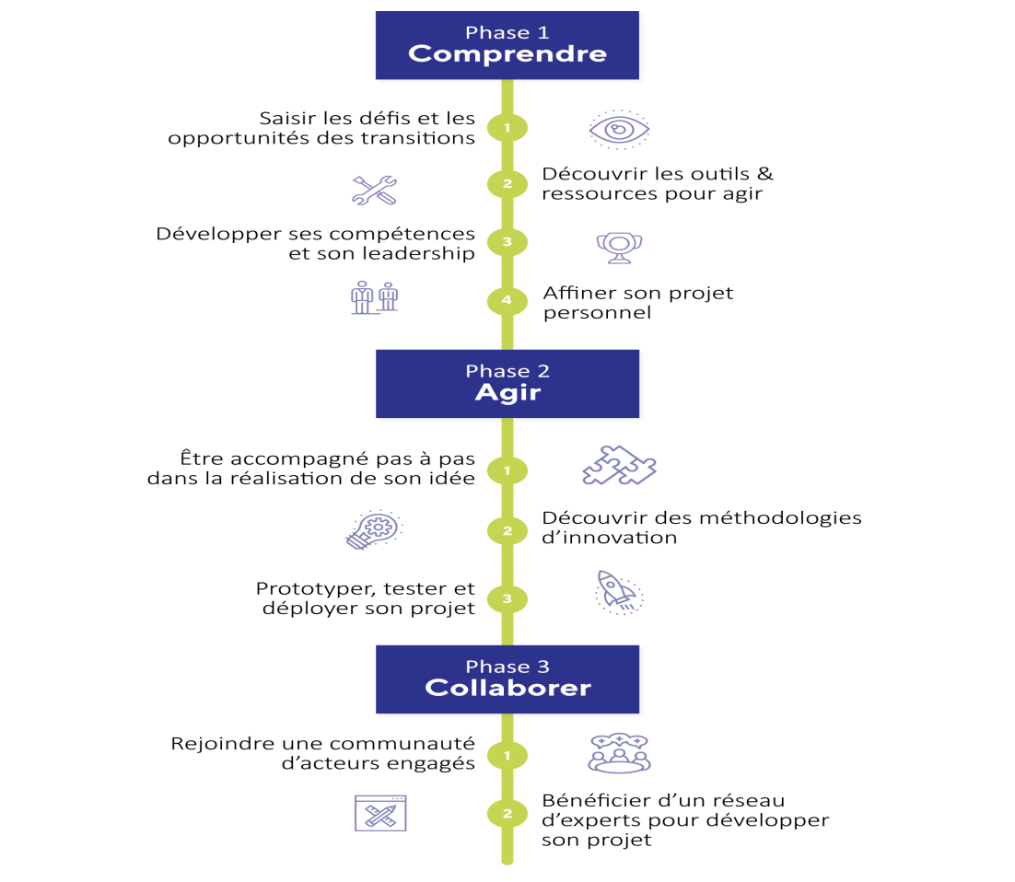

Les apprenants, ayant présenté leur mémoire au mois de janvier et réussi leurs oraux, se sont vu délivrer un certificat issu du Programme de Management Général, titre professionnel de niveau 6 (équivalent Bac+3) délivré par KEDGE Business School.
Par la même, Mouv’outremer est un parcours d’apprentissage sur les territoires d’outre-mer pour que chacun, dans sa pratique professionnelle, associative ou au quotidien puisse saisir les opportunités des transitions.
Mouv’outremer, c’est également la construction d’une communauté d’acteurs engagés, aussi bien du secteur privé, public et de la société civile, qui favorise l’émergence et l’accompagnement de projets durables dans l’ensemble des territoires d’outre-mer. Cette communauté se réunit et agit autour de valeurs co-construites et actives :
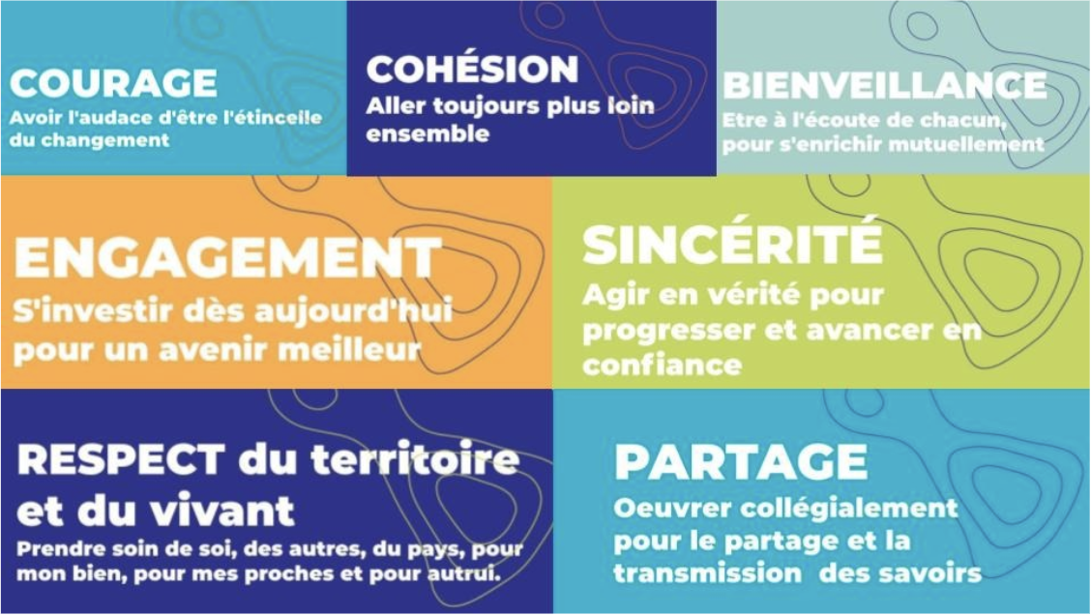
Après la zone géographique Antilles-Guyane et les Îles du Nord (2020-2021), Mouvoutremer se poursuit dans l’Océan Indien (2021-2022) puis l’Océan Pacifique (Nouvelle Calédonie, Wallis-et-Futuna et Polynésie Française) et Saint-Pierre-et-Miquelon.
Un discours commun :
- Vous avez une idée de projet à impact positif, en lien avec les piliers de la transition des territoires durables et vous voulez la développer ? Vous avez déjà développé un projet et vous voulez le passer à l’échelle ?
- Vous avez besoin d’un accompagnement pour mettre en place un projet territorial en lien avec les transitions durables ?
- Vous souhaitez mettre en place des pratiques de transformation pour accélérer la transition au sein de votre organisation ?
- Vous travaillez avec un collectif d’acteurs autour des objectifs du développement durable et vous voulez être accompagnés pour développer vos collaborations ?
A bons entendeurs……

DES ACTIONS CONCRETES d’ACTEURS DES TERRITOIRES
TEMOIGNAGES DE MOUVERS’
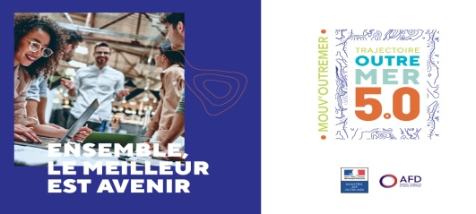

Qui êtes vous?
Terence Pierrot. Je suis un entrepreneur passionné d’innovation et d’alimentation. Je suis engagé pour le développement de mon territoire aussi bien à travers mes actions personnelles, notamment ma consommation, qu’à travers mes actions professionnelles, avec la création de mon entreprise dans l’agroalimentaire.
Meagann Boulassy. Je suis chargée de mission transition écologique, sensibilisée à tout ce qui traite des enjeux environnementaux, de l’économie circulaire à l’alimentation durable. Et j’ai vraiment à cœur d’apporter ma pierre à l’édifice pour renforcer la résilience de notre territoire.

Comment vous êtes-vous rencontrés ?
Meagann. Nous nous sommes rencontrés dans la promotion de Mouv’outremer. Nous étions plusieurs participants dont les projets traitaient de l’alimentation. Grâce à la formation, nous avons pu échanger et nous avons décelé une cohérence dans notre vision de l’alimentation durable en Guadeloupe. J’avais le projet d’une plateforme offrant des outils (données, cartographies, instruments financiers, forum, etc.) pour favoriser un système alimentaire durable. Terence, de son côté, avait déjà identifié ce projet comme solution.
Terence. De mon côté, je portais le projet d’une société de production et distribution de produits alimentaires durables (bio, équitable, végétal) nommée Nuriyo. Le projet de Meagann répondait à des besoins que j’avais, pour mener à bien mon activité : tout ce qui est relatif à la donnée dans le secteur de l’alimentation locale en Guadeloupe. Au cours de la formation, nous nous sommes vite rendu compte qu’il y avait des points de convergence dans nos deux projets et une évidence à travailler ensemble.

Comment cela s’est-il mis en œuvre concrètement ?
Meagann. Après la formation, nous avons avancé chacun sur nos projets. Puis, Terence a décidé de fonder une association avec un jeune agriculteur, Loïc Bourdy. Il m’en a parlé et j’ai tout de suite adhéré à cette initiative.
Terence. L’Association Pour la Production Durable En Guadeloupe (APPDEG) crée un lien entre les acteurs qui veulent œuvrer pour une alimentation durable. Nous avons commencé par des événements de mise en relation et de mise en avant des différents acteurs de la production durable, que ce soit dans l’alimentation, l’agro transformation, les cosmétiques, la mode, tout ce qui a trait à la production locale. Pour aller plus loin, il y avait cette nécessité d’encadrer les acteurs et de mettre à leur disposition les informations et les données, d’où l’idée de créer un observatoire. Et c’est là que l’éclairage de Meagann était important puisqu’elle avait déjà cette initiative de rassembler les données sur les secteurs liés à la production durable.
Grâce à la formation, nous avons pu échanger et nous avons décelé une cohérence dans notre vision de l’alimentation durable en Guadeloupe
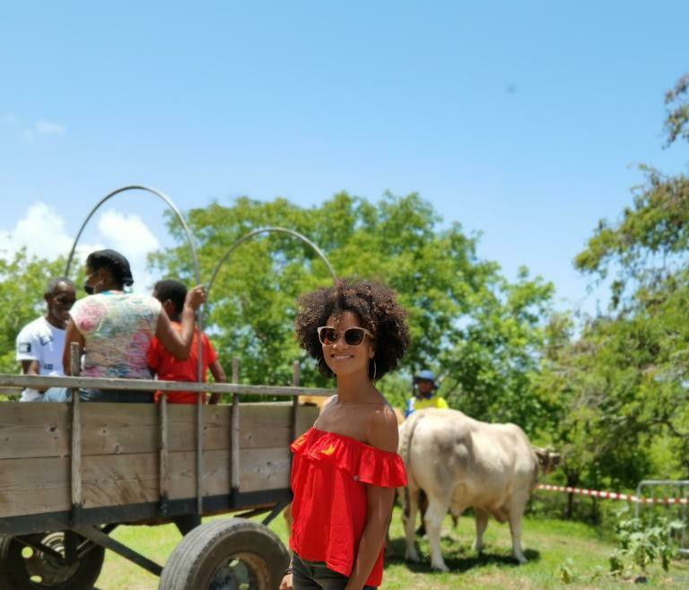
Meagann lors de la journée AgriCall de l’association APPDEG organisée en Juillet 2021

Qu’est-ce que l’Observatoire de l’alimentation durable ?
Terence. C’est un outil numérique collaboratif qui centralise et génère les données liées au secteur de l’alimentation en Guadeloupe. On y trouve les statistiques, les enquêtes, la cartographie des acteurs et des initiatives, les informations sur les métiers, les différentes aides et les outils financiers à disposition des porteurs de projets et des entreprises, et également des données sur la consommation.
Meagann. Sa mission est d’aider les porteurs de projets mais aussi les acteurs qui souhaitent tout simplement être informés.

Que vous a apporté la formation Mouv’outremer?
Meagann. Plusieurs participants avaient identifié ce besoin de mettre en commun les données. Au fil des rencontres et des discussions, je me suis rendue compte que c’était bien une nécessité. Cela m’a vraiment confortée dans l’intérêt du projet. J’ai senti qu’il avait toute sa raison d’être. Et puis, cela a renforcé l’envie d’aller plus loin. La rencontre avec Terence et la création de l’APPDEG, par la suite, ont remis un coup de dynamisme pour le développement du projet de plateforme. La formation a aussi permis, à travers les ateliers et la communauté, de challenger le projet, mieux définir le produit, la cible, les utilisateurs, etc.
Terence. La plus-value, c’est la création d’un réseau avec des acteurs qui ont une vision et des objectifs communs. Et puis, ça conforte dans l’idée qu’on ne se réveille pas un matin avec juste de bonnes intuitions, qu’il y a des besoins concrets et que nous sommes sur la bonne voie pour apporter un impact positif pour notre territoire.
Avec les membres de la communauté, les « Mouvers », nous formons vraiment une équipe

Mouv’outremer, c’est également une communauté. Êtes-vous toujours en lien avec les autres participants de votre promotion Antilles- Guyane ?
Terence. Absolument. Nous sommes en train de structurer au mieux le réseau avec tous les apprenants de la formation, de mettre en place des ateliers, des événements, pour que nous puissions réellement nous entraider et ne pas nous retrouver seul de nouveau. Notre objectif est que le réseau s’autogère pour pouvoir accompagner chacun dans son projet, et de maintenir la bienveillance et la solidarité que nous avons pu construire pendant les séminaires.
Meagann. Avec les membres de la communauté, les « Mouvers », nous formons vraiment une équipe. Terence fait partie des référents en codéveloppement et moi, des référents animation de la communauté. Notre but est de pérenniser la dynamique créée lors de la formation.
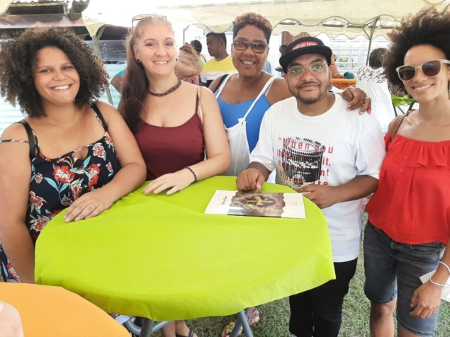
Les Mouvers, premiers soutiens de l’équipe lors de la journée AgriCall.
De gauche à droite : Francisca AMORIM (Guadeloupe), Blandine DEDES (Guadeloupe), Monette MARIE-LOUISE (Martinique), Terence PIERROT (Guadeloupe), Meagann BOULASSY (Guadeloupe)

Quelles sont vos attentes aujourd’hui?
Meagann. Nous sommes en phase de construction, aussi bien au niveau de la communauté élargie Mouv’outremer, que de l’APPDEG. L’association a été créée en juillet. Ma première attente est qu’il y ait un vaste élan de la part des acteurs pour contribuer et renforcer le mouvement. Nous devons être nombreux afin d’avoir un réel impact et aller loin.
Terence. Nous sommes aussi à la recherche de financements pour nos différents projets (Nuriyo, l’APPDEG, l’observatoire). Le financement est une question fondamentale. Et nous avons besoin de forces vives, notamment pour l’organisation des événements et sur la communication. Que ceux qui souhaitent participer au changement et à l’impact positif qu’on peut avoir sur le territoire en termes d’alimentation durable n’hésitent pas à nous rejoindre !

Quelles sont les prochaines étapes ?
Meagann. Avec l’association, nous préparons une journée « Agri Call » à Marie-Galante pour le mois de décembre. C’est une journée de rencontres solidaires entre acteurs de l’agroalimentaire local.
Terence. Avec Nuriyo, nous sommes lauréats du concours de l’incubateur du Crédit Agricole, le Village by CA Guadeloupe. Nous travaillons pour la mise en place de nos premières unités de production : recherche de financements, industrialisation de nos recettes, installation de notre première usine. Avec la communauté Mouv’outremer, des ateliers de codéveloppement sont organisés afin de profiter de l’intelligence collective. Il s’agit de réunions entre pairs ayant le même niveau de responsabilités pour faire émerger des solutions. À chaque séance, 6 à 8 personnes échangent durant 2 à 3 heures autour d’une problématique rencontrée par l’un des participants. Ces discussions apportent des réponses qui servent à tout le groupe. Au sein de Mouv’outremer, ces rendez vous bimensuels permettent à chacun d’avancer dans ses projets et de résoudre ses problématiques managériales. Le partage, dans un environnement confidentiel et de confiance, renforce aussi notre engagement.

Pouvez-vous tirer un premier bilan ?
Terence. La première journée « Agri call », que nous avons organisée en juillet, a rassemblé environ 250 personnes, c’était une belle réussite. Beaucoup de participants nous ont demandé si ce serait un événement récurrent, pour retrouver régulièrement les acteurs, les producteurs qui font des choses intéressantes localement. C’est un rendez-vous attendu.
Meagann. Mouv’outremer nous a donné des méthodes pour concrétiser nos projets.

Un exemple de projets qui fait résonnance à la stratégie «De la ferme à la fourchette» voulue par l’Union Européenne. Elle vise à rendre les systèmes alimentaires équitables, sains et respectueux de l’environnement et à accélérer notre transition vers un système alimentaire durable qui devrait:
- Avoir une incidence neutre ou positive sur l’environnement;
- Contribuer à atténuer le changement climatique et à s’adapter à ses effets
- Inverser la perte de biodiversité
- Garantir la sécurité alimentaire, la nutrition et la santé publique, en veillant à ce que chacun ait accès à une alimentation suffisante, sûre, nutritive et durable
- Préserver le caractère abordable des denrées alimentaires tout en générant des rendements économiques plus équitables, en favorisant la compétitivité du secteur de l’approvisionnement de l’UE et en promouvant un commerce équitable

UN SALON VIRTUEL LE 10 DECEMBRE 2021 – GRATUIT

Le 1er événement Mouv’Outremer Antilles-Guyane aura lieu le 10 décembre 2021 de 8h30 à 17h00 (Heure Antilles).
Nos objectifs principaux sont de:
· Présenter officiellement à tous les institutionnels et acteurs du monde économique de nos territoires et d’ailleurs: le programme Mouv’Outremer, notre parcours, nos projets, notre vision de nos territoires
· Réseauter, mettre en relation et valoriser tous les acteurs locaux du changement, qui construisent ou aspirent à construire les transitions écologiques, économiques et sociales de nos territoires.
· Rendre hommage et remercier tous les experts qui croient en nous et nous accompagnent encore aujourd’hui pour l’animation et la création de notre communauté.
· Passer symboliquement le flambeau aux apprenants de l’Océan Indien

Une occasion de partager l’expérience, de questionner les transitions appliquées aux territoires, de trouver des idées, des pistes de process, de dynamiques d’acteurs, pour transposer et transformer ensemble. REJOIGNEZ NOUS !
https://www.facebook.com/mouvoutremer/
https://www.youtube.com/watch?v=FB4gCaGxQyU
https://my.weezevent.com/mouvoutremer

